**Продолжая рубрику библиотеки « Как провести время с пользой»**

**Бывает, что детские сказки наполнены**

**гораздо большим смыслом, чем кажется.**

Мы теряем детство во времени, но сохраняем его в себе. Наверное, поэтому мы так любим сказки. Многие сказки стоит читать не только в юном возрасте, но и будучи взрослыми, потому что они наполнены гораздо большим смыслом, чем нам кажется в детстве

Клайв Льюис писал: «Kогда-нибудь ты дорастешь до такого дня, когда вновь начнешь читать сказки». И это поймет каждый взрослый, взяв в руки детскую книгу.

**И.Д. Фарбаржевич «Еловое яблоко»**

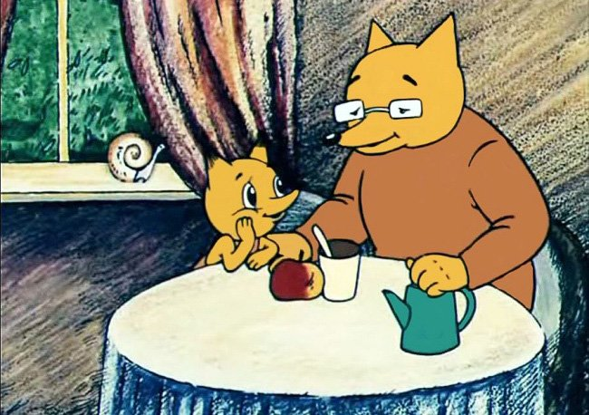

– Как хорошо, что ты пришел, сынок! – обрадовался Старый Лис. – Я испек пирог из земляничного варенья. Будем пить чай.  
– Правда, мы почти счастливые?! – сказал Лисенок.  
– Правда, мой дорогой! Ведь счастье – это когда все дома!

**Сергей Козлов «Падал мелкий снежок. Была оттепель»**

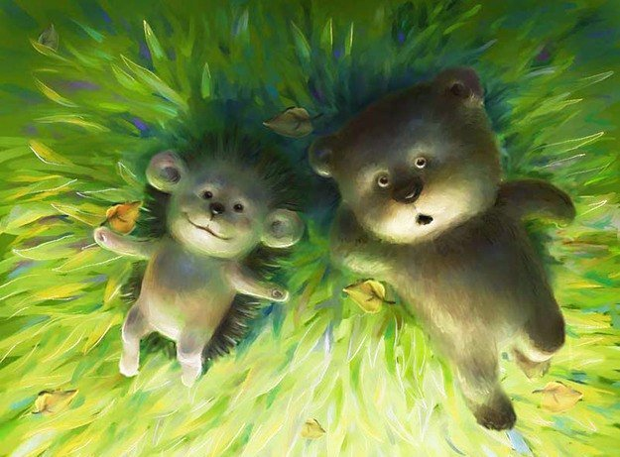

А вечером, когда пили чай, Медвежонок сказал:  
— Не знаю когда, но когда-нибудь обязательно будет лучше.  
— Ещё бы! — подхватил Заяц.  
А Ёжик думал:  
«Не может же быть, чтобы всё плохо и плохо — ведь когда-нибудь должно быть хорошо!»

**И.Д. Фарбаржевич «Сказки маленького лисенка»**

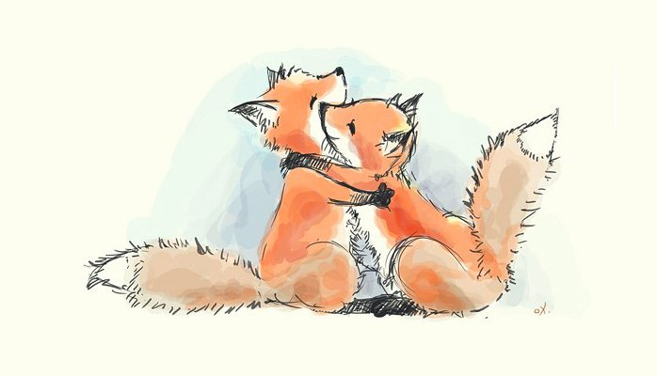

— Лисёнок, — сказал лисёнок лисёнку, — ты помни, пожалуйста, что если тебе тяжело, плохо, грустно, страшно, если ты устал — ты просто протяни лапу. И я протяну тебе свою, где бы ты ни был, даже если там — другие звёзды или все ходят на головах. Потому что печаль одного лисёнка, разделенная на двух лисят — это ведь совсем не страшно. А когда тебя держит за лапу другая лапа — какая разница, что там ещё есть в мире?

"**Маленький принц", Антуан де Сент-Экзюпери**

[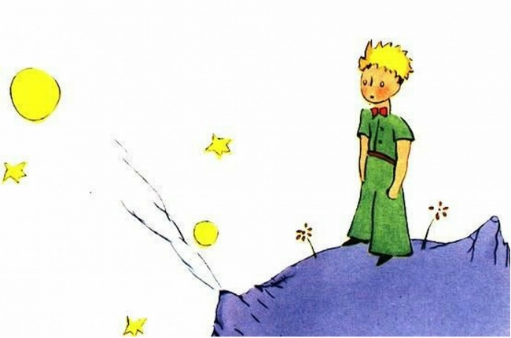](https://www.adme.ru/tvorchestvo-pisateli/detskie-skazki-smysl-kotoryh-namnogo-glubzhe-chem-kazhetsya-882410/#image30969215)

Взрослые очень любят цифры. Когда рассказываешь им, что у тебя появился новый друг, они никогда не спросят о самом главном. Никогда они не скажут: «А какой у него голос? В какие игры он любит играть? Ловит ли он бабочек?» Они спрашивают: «Сколько ему лет? Сколько у него братьев? Сколько он весит? Сколько зарабатывает его отец?» И после этого воображают, что узнали человека.

**«Маленький принц», Антуан де Сент-Экзюпери**

— Напрасно я ее слушал, — доверчиво сказал Маленький принц мне однажды. — Никогда не надо слушать, что говорят цветы. Надо просто смотреть на них и дышать их ароматом. Мой цветок напоил благоуханием всю мою планету, а я не умел ему радоваться. Эти разговоры о когтях и тиграх... Они должны были меня растрогать, а я разозлился...

И еще он признался:

— Ничего я тогда не понимал! Надо было судить не по словам, а по делам. Она дарила мне свой аромат, озаряла мою жизнь. Я не должен был бежать. За этими жалкими хитростями и уловками надо было угадать нежность. Цветы так непоследовательны! Но я был слишком молод, я еще не умел любить.

**"Мэри Поппинс", Памела Трэверс**

[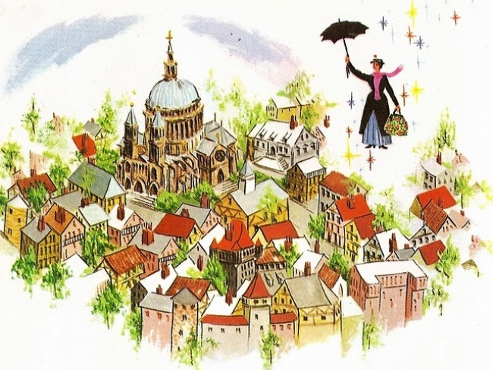](https://www.adme.ru/tvorchestvo-pisateli/detskie-skazki-smysl-kotoryh-namnogo-glubzhe-chem-kazhetsya-882410/#image30969665)

- И мы тоже будем, Мэри Поппинс?  
- Будем что?  
- Жить долго и счастливо?  
- Возможно... Все зависит...  
- От чего?  
Она улыбнулась нежно и печально.  
- От вас самих!

**"Алиса в Стране чудес", Льюис Кэрролл**

[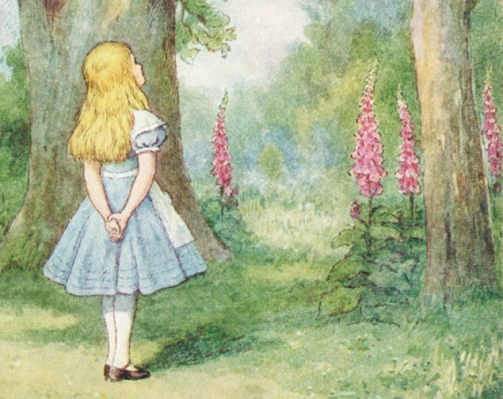](https://www.adme.ru/tvorchestvo-pisateli/detskie-skazki-smysl-kotoryh-namnogo-glubzhe-chem-kazhetsya-882410/#image30970265)

 — Скажите, пожалуйста, куда мне отсюда идти?  
— А куда ты хочешь попасть? — ответил Кот.  
— Мне все равно… — сказала Алиса.  
— Тогда все равно, куда и идти, — заметил Кот.  
— … только бы попасть куда-нибудь, — пояснила Алиса.  
— Куда-нибудь ты обязательно попадешь, — сказал Кот. — Нужно только достаточно долго идти.

«**Все о муми-троллях», Туве Янссон**

[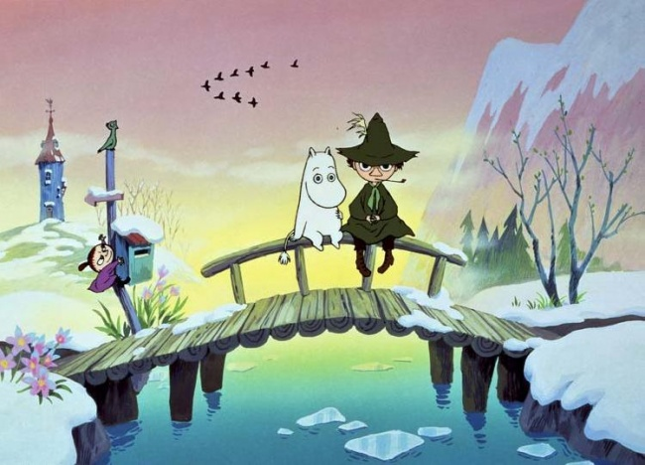](https://www.adme.ru/tvorchestvo-pisateli/6-detskih-skazok-smysl-kotoryh-gorazdo-glubzhe-chem-kazhetsya-905210/#image31211515)

Можно лежать на мосту и смотреть, как течет вода. Или бегать, или бродить по болоту в красных сапожках, или же свернуться клубочком и слушать, как дождь стучит по крыше.  
Быть счастливой очень легко.

**«Поллианна», Элинор Портер**

[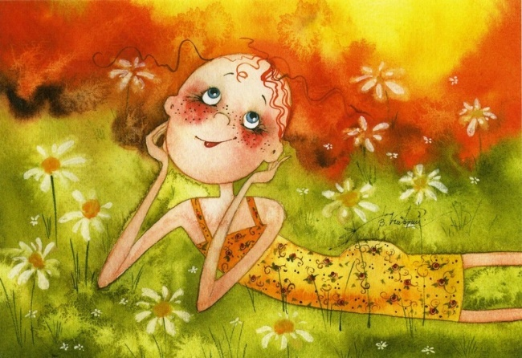](https://www.adme.ru/tvorchestvo-pisateli/6-detskih-skazok-smysl-kotoryh-gorazdo-glubzhe-chem-kazhetsya-905210/#image31211915)

Ознакомив племянницу с распорядком дня, мисс Полли поднялась со стула и направилась к выходу.  
— Но тетя Полли! — испуганно крикнула Поллианна. — Тетя Полли! Когда же я буду жить? Вы мне совсем не оставили времени.  
— Жить? — удивленно подняла брови тетя Полли. — Не понимаю, что ты имеешь в виду, дитя мое? Все мы живем, пока Господь не приберет нас к Себе. И ты живешь, чем бы ни занималась.  
— Ну, да, да, тетя Полли! Конечно, все время, пока я буду заниматься, я не перестану дышать или двигаться. Но это не значит, что я буду жить. Вот ведь когда я сплю, я тоже дышу, но я же не живу. Когда я говорю жить, тетя Полли, я имею в виду, что я могу делать то, что хочется.

**«Волшебник Изумрудного города»,  
Александр Волков**

[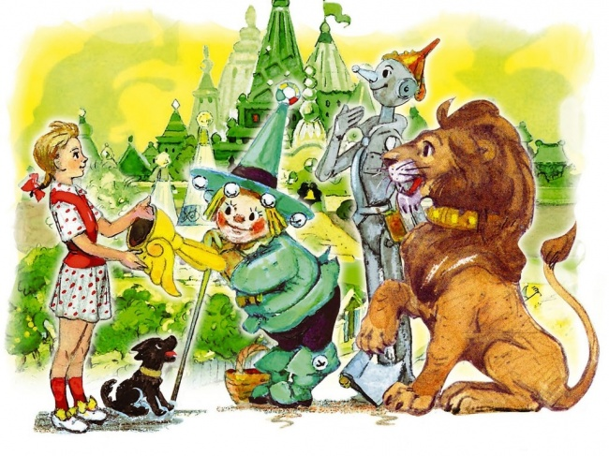](https://www.adme.ru/tvorchestvo-pisateli/6-detskih-skazok-smysl-kotoryh-gorazdo-glubzhe-chem-kazhetsya-905210/#image31212265)

[*© Pinterest*](https://www.pinterest.com/pin/208361920235737205/)

Элли шла задумавшись и не заметила, как Страшила свалился в яму. Ему пришлось звать друзей на помощь.

— Почему ты не обошел кругом? — спросил Железный Дровосек.

— Не знаю! — чистосердечно ответил Страшила. — Понимаешь, у меня голова набита соломой, и я иду к Гудвину попросить немного мозгов.

— Так! — сказал Дровосек. — Во всяком случае мозги — не самое лучшее на свете.

— Вот еще! — удивился Страшила. — Почему ты так думаешь?

— Раньше у меня были мозги, — пояснил Железный Дровосек. — Но теперь, когда приходится выбирать между мозгами и сердцем, я предпочитаю сердце.

— А почему? — спросил Страшила.

— Мозги не делают человека счастливым, а счастье — лучшее, что есть на земле.

**«Правда, мы будем всегда?», Сергей Козлов**

[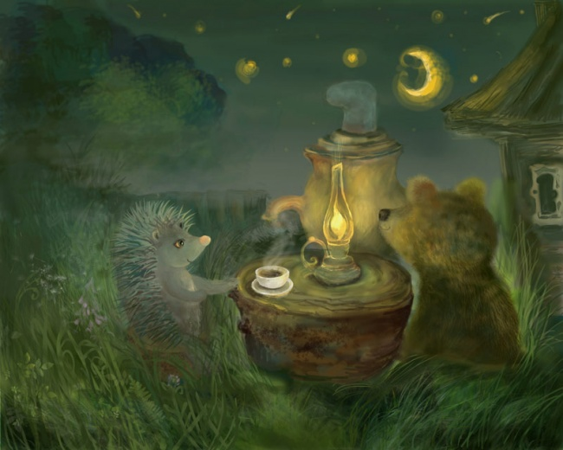](https://www.adme.ru/tvorchestvo-pisateli/6-detskih-skazok-smysl-kotoryh-gorazdo-glubzhe-chem-kazhetsya-905210/#image31212515)

— Мне бы, знаешь, чего больше всего хотелось? — подумав, сказал Медвежонок Ежику. — Мне бы больше всего хотелось, чтобы на каждой твоей иголке выросло по шишке.  
— А что бы выросло потом?  
— А потом бы ты стал настоящей елкой и жил целых сто лет.  
— Это хорошо... А как бы ты со мной разговаривал?  
— Я бы забирался на самую макушку и шептал в темечко.